Конспект дистанционного занятия «Музыкальные инструменты»
для подготовительной к школе группы
Цель занятия: Уточнение представлений о музыкальных инструментах, их звучании и музыкантах, которые играют на этих инструментах.
Задачи:
Образовательные:
- Формировать элементарные представления о группах музыкальных инструментов;
- Повторить и закрепить названия инструментов.
Развивающие:
- Развивать внимание, музыкальную память и звуковысотный слух,
- Развивать интерес к музыкальным инструментам и желание играть на них,
- Развивать усидчивость, внимание.
Воспитательные:
- Воспитывать коммуникативные навыки
Ход занятия:
Музыкальный руководитель: Здравствуйте, ребята, здравствуйте, все, кто сейчас с нами. Сегодня я хочу с вами поиграть. Вы будете со мной играть? Играя со мной, вы будете слушать и вспоминать звучание разных инструментов, а так же способы игры на них. Итак, начнем.
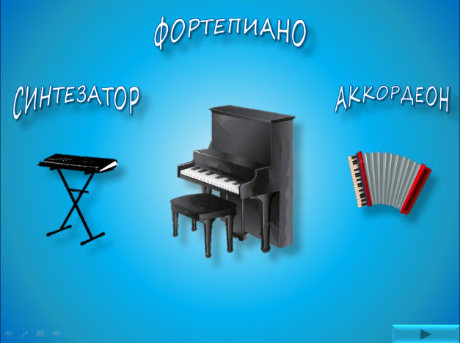
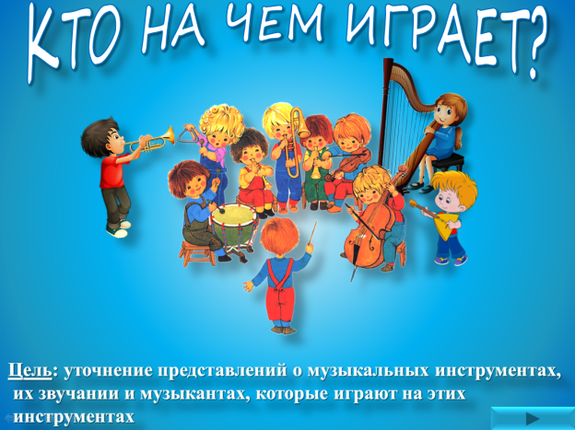
Демонстрация экрана, картинка с первым, затем вторым слайдом.

Музыкальный руководитель: Перед вами клавишные инструменты. Это: фортепиано, синтезатор и аккордеон. Нажимая на любую картинку, вы можете услышать, как звучит каждый из инструментов.
Музыкальный руководитель демонстрирует и переходит к следующему слайду.
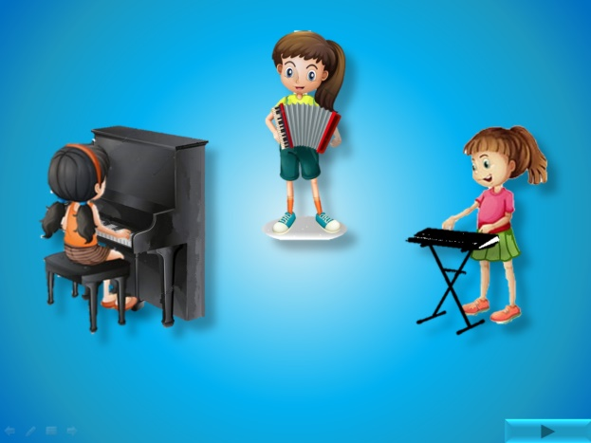
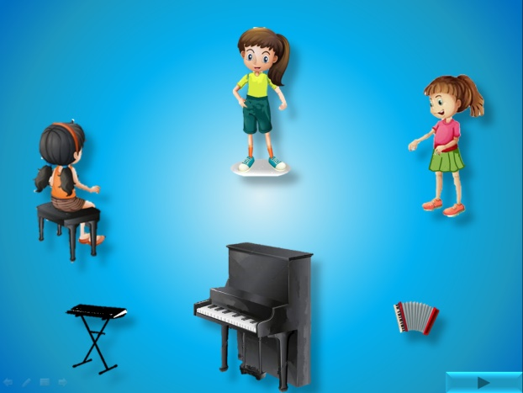
Музыкальный руководитель: Внимательно посмотрите и определите, на каком инструменте играет каждый из музыкантов.

Дети говорят, какой инструмент принадлежит каждому из трех музыкантов. Если подсказки были верными, все инструменты оказываются у «своих» музыкантов. Следующий слайд – звучит трио из этих инструментов.
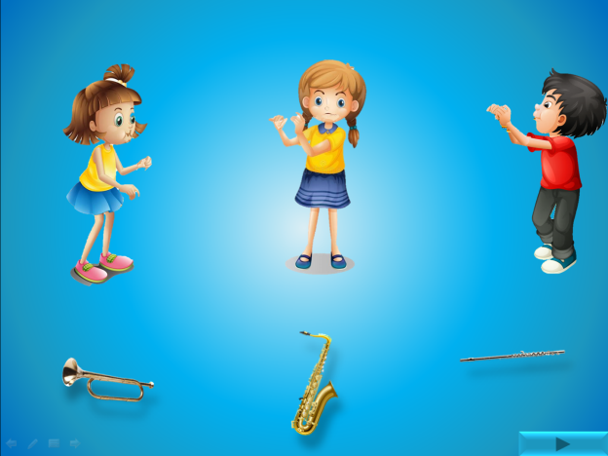
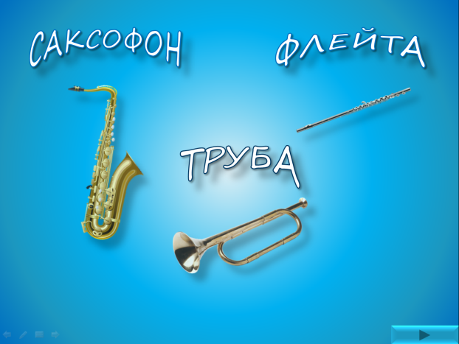
Далее аналогичные задания с группами духовых (саксофон, труба и флейта),

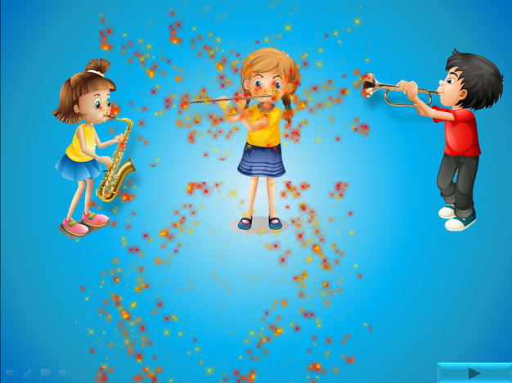
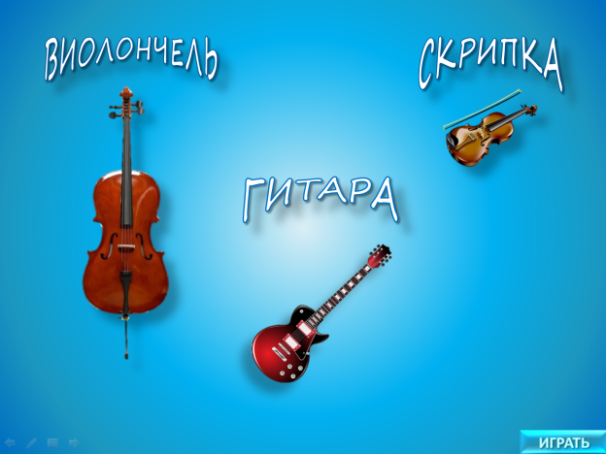
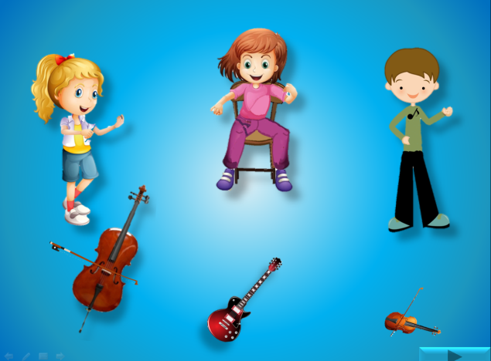
и струнных (виолончель скрипка и гитара) инструментов
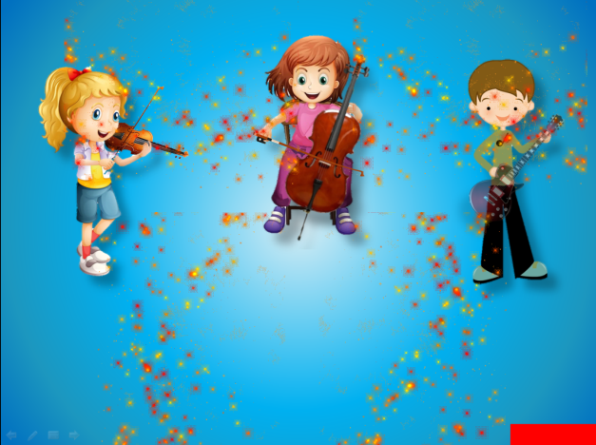

Музыкальный руководитель: С заданиями вы справились, молодцы. Вам понравилась игра? Теперь вы точно не забудете, как называются эти музыкальные инструменты, как они звучат и как на них играют.
Наше занятие подошло к концу, скоро увидимся. До свидания!

